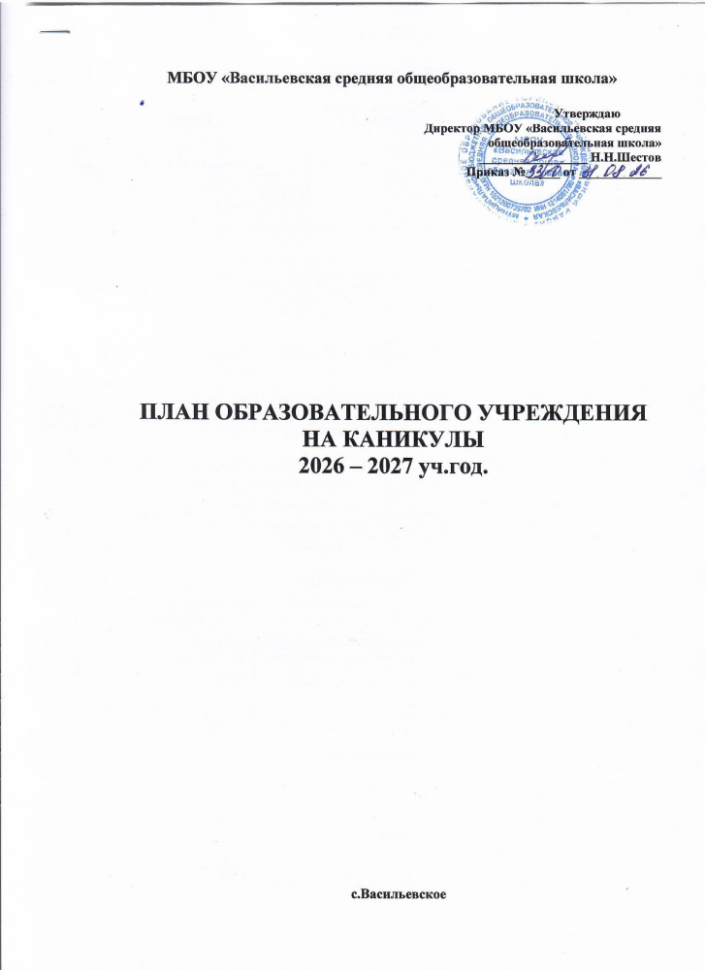

Продолжительность каникул в 2026 – 2027 учебном году

 | Дата начала каникул | Дата окончания каникул | Продолжительность в днях
Осенние | 26.10.2026 | 03.11.2026 | 9 дней
Зимние | 31.12.2026 | 10.01.2027 | 11 дней
Весенние | 27.03.2027 | 04.04.2027 | 9 дней
Летние | 27.05.2027 | 31.08.2027 | 97 дней

Осенние каникулы

№ | Название мероприятия | Дата проведения
1 | «Безопасные каникулы» - беседа по безопасности во время осенних каникул. | 26.10.2026
2 | Конкурс поделок «Мастерю своими руками» - (фото поделки) | 27.10.2026
3 | «Мой дом – наведу порядок в нем» (приобщение детей к домашнему труду) – (фото-отчет) | 28.10.2026
4 | Конкурс «Мы рисуем осень» | 29.10.2026
5 | Фотоконкурс «Наши братья меньшие» | 30.10.2026
6 | Онлайн –выставка «Мои каникулы» | 02.11.2026
7 | Конкурс рисунков «День народного единства» | 03.11.2026

Зимние каникулы

№ | Название мероприятия | Дата проведения
1 | «Безопасные каникулы» - беседа по безопасности во время зимних каникул. | 30.12.2026
2 | Игры на свежем воздухе | 5.01.2027
3 | Фотоконкурс «Зима в объективе» | 8.01.2027

Весенние каникулы

№ | Название мероприятия | Дата проведения
1 | «Безопасные каникулы» - беседа по безопасности во время весенних каникул. | 29.03.2027
2 | Творческий фотоконкурс «Весна для всех» | 30.03.2027
3 | Трудовой десант (приобщение к домашнему труду) | 31.03.2027
4 | Конкурс рисунков «Моя малая Родина» | 01.04.2027
5 | Игры на свежем воздухе | 02.04.2025
Летние каникулы

№ | Название мероприятия | Дата проведения
1. | Игровая программа «Экспресс хорошего настроения» | 1.06.2027
1 | Занятия по дополнительным общеобразовательным общеразвивающим программам.  Спортивный час «Ура, каникулы!» | 02.06.2027
2 | Занятия по дополнительным общеобразовательным общеразвивающим программам.  Трудовая практика | 03.06.2027
3 | Занятия по дополнительным общеобразовательным общеразвивающим программам.  Подвижные игры на свежем воздухе | 04.06.2027
4 | Занятия по дополнительным общеобразовательным общеразвивающим программам.  Трудовая практика | 07.06.2027
5 | Занятия по дополнительным общеобразовательным общеразвивающим программам.  Просмотр мультфильмов по ПДД | 08.06.2027
6 | Занятия по дополнительным общеобразовательным общеразвивающим программам.  Трудовая практика | 09.06.2027
7 | Занятия по дополнительным общеобразовательным общеразвивающим программам.  Конкурс рисунков «Здравствуй, ЛЕТО!» | 10.06.2027
8 | Занятия по дополнительным общеобразовательным общеразвивающим программам.  Трудовая практика | 11.06.2027

